PHOENIX
Občasník kmene Meherin
TAM - TAM
Občasník kmene Arendahronon

Číslo3. vyšlo pro vnitřní potřebu kmenů 8. 12. 2021

BODOVÁNÍ V MĚSÍCI PADAJÍCÍHO LISTÍ
Poř. | Jméno | Body | Doch% | Poř. | Jméno | Body | Doch%
1. | Tomík | 151 | 100 | 14. | Saša | 76 | 75
2. | Marjánka | 149 | 100 | 15. | Ondra | 73 | 75
3. | Zuzka | 140 | 100 | 16. | Bůr | 64 | 50
4. | Jakub | 129 | 100 | 17. | Honza | 56 | 30
5. | Franta | 128 | 100 | 18. | Patka (Adam) | 48 | 50
6. | Šárka | 128 | 100 | 19. | Maruška | 47 | 50
7. | Mili | 116 | 75 | 20. | Julča | 29 | 75
8. | Žanda | 108 | 75
9. | Páťa | 99 | 100
10. | Patricie | 96 | 75
 | Lia | 96 | 75 |  | Nebodováni:  Karol, Štěpka, Anežka
12. | Lukáš | 95 | 100
13. | Hejkal | 85 | 50

BODOVÁNÍ V MĚSÍCI BLÁZNŮ
Poř. | Jméno | Body | Doch% | Poř. | Jméno | Body | Doch%
1. | Lia | 96 | 100 |  | Saša | 35 | 50
2. | Žanda | 95 | 100 | 15. | Hejkal | 32 | 50
3. | Páťa | 82 | 100 |  | Franta | 32 | 50
4. | Zuzka | 78 | 100 | 17. | Tomík | 32 | 60
5. | Marjánka | 76 | 60 |  |  | 33 | 50
6. | Patricie | 68 | 60 |  |  | 32 | 83
7. | Maruška | 63 | 60
8. | Honza | 58 | 60
9. | Bůr | 57 | 60
10. | Ondra | 52 | 50
11. | Mili | 50 | 50 |  | Nebodováni:  Karol, Lukáš, Jakub, Štěpka, Anežka, Teo
12. | Julča | 45 | 60
13. | Šárka | 35 | 50
BODOVÁNÍ KLANŮ
 |  | IX | X | XI | XII | I | II | III | IV | V | VI
VYDRY | B | 74 | 180 | 56
 | D% | 83 | 87 | 65
LASIČKY | B | 80 | 184 | 63
 | D% | 83 | 75 | 56
RYSI | B | 74 | 173 | 45
 | D% | 87 | 63 | 55
ORLI | B | 70 | 187 | 58
 | D% | 73 | 75 | 66
BOBŘI | B |  | 101 | 86
 | D% |  | 75 | 86

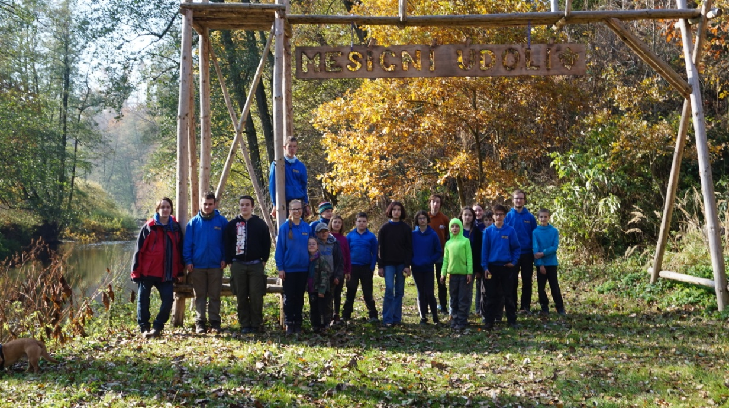

KLANOVÉ VÝPRAVY
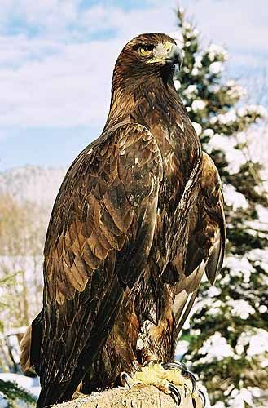
KLAN ČERNÉHO ORLA
Sešli jsme se v pátek okolo čtvrté na Černém mostě odkud jsme odjeli žluťákem na Prachov poblíž Jičína. Dorazili jsme až v pozdním odpoledni, a tak nám zbyl čas zahrát si pár her včetně vybiky a pingpongu, poté už se setmělo a nastal čas na bojovku. Měli jsme za úkol dojít po jednom po svíčkách na konec k lesu, kde jsme odrecitovali básničku, za což jsme dostali sladkou odměnu a šlo se spát.
Druhý den jsme se probudili do slunného dne, nasnídali se a po snídani jsme měli orlí radu, při které jsme debatovali o tom, co bychom mohli dělat na dalších klanových výpravách a určili jsme, kdo bude mít funkci podrádce a lekárničkáře.
Poté jsme začali vařit oběd a pak jsme se vydali na výpravu do Prachovských skal. Podívali jsme se na vyhlídku Českého ráje, k Jinolickým rybníkům, ale i k Rumcajsově jeskyni a po cestě jsme hráli hru Panna nebo orel, veverky a měli jsme za úkol určit a napsat co nejvíce stromů, které jsme po cestě viděli. Po návratu jsme chvíli hráli Prší a večer jsme si udělali oheň a opékali jsme buřty a klobásky a předváděly se scénky, které si měla každá skupinka za úkol nacvičit. 758
V neděli ráno po snídani jsme se vydali na zpátečí cestu. Došli a prošli jsme si Jičín, za zmínku stojí říct, že jsme se podívali k Valdštejnské věži a nebo na železnou sochu draka a pak už jsme se vydali na autobusové nádraží a z něj odjeli domů.

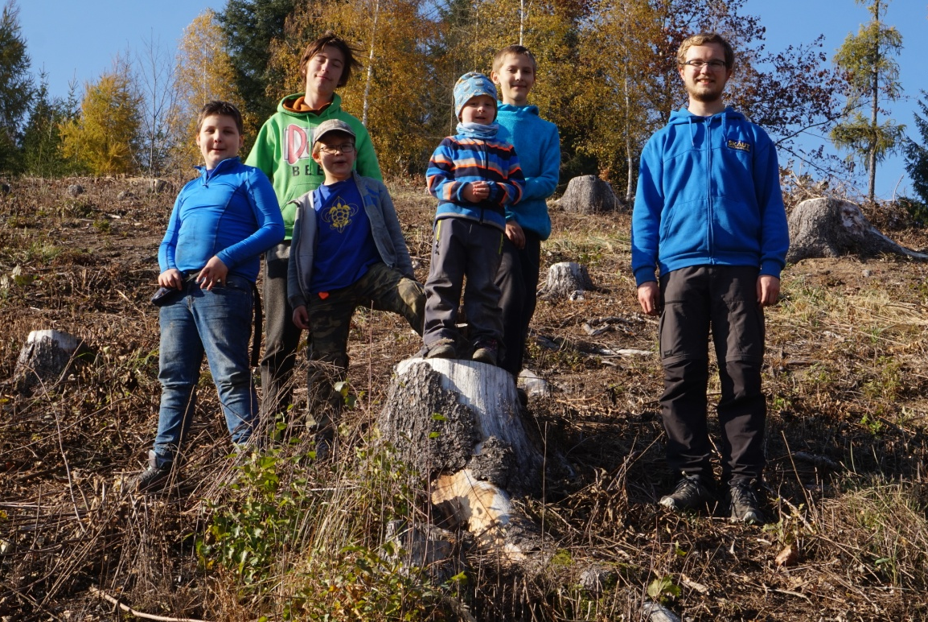
KLAN HNĚDÉ VYDRY
Na Vydří klanovou výpravu jsme se vydaly k Saše a Šárce na chatu do Chocerad. Sešly jsme v pátek na Hlavním nádraží a strávily společně celý víkend. V sobotu jsme vyrazily na výlet na nedalekou zříceninu hrádku Stará Dubá. Nebylo to daleko, takže jsme se vrátily brzy odpoledne, a tudíž nám i zbyl čas si společně hrát na zahradě. Zajímavé pro všechny bylo chování a hlazení slepic nebo hraní si s Aki (štěně). 405 K večeři jsme si udělaly palačinky a moc si na nich pochutnaly. V neděli v jedenáct jsme už odjížděly, takže ve zbylém čase do odjezdu, po snídani a zabalení věcí, jsme hrály hry, ať už deskové či jiné, a nebo se věnovaly vyrábění - holky totiž mají spoustu pomůcek a materiálů na tvoření.320

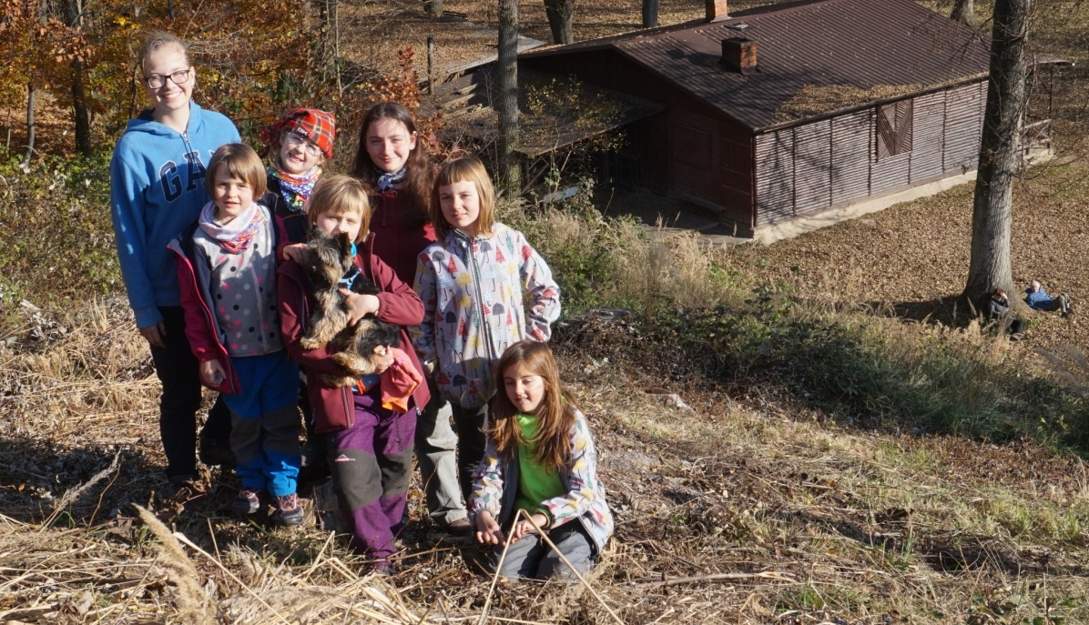
KLAN ČERNÉ LASIČKY
pátek
Sešly jsme se v 18.00 před klubovnou. Šly jsme dovnitř a tam jsme následně přeměřovaly mapu, kterou jsme kreslily na schůzce. Pak jsme zkoušely nakreslit ještě jednu, jednodušší, ale přesnější. Poté jsme si daly večeři a povídaly si. Před spaním nám Karol přečetla pohádku.
sobota
Ráno jsme vstaly a nasnídaly se a šly na výpravu. Jeli jsme metrem na Jinonice a pak šly pěšky. Na první zastávce jsme si nasbíraly kaštany a dělaly závody v kopání kaštanů do kopce. Na další zastávce jsme poslepu šly po cestě a hledaly Karol. Dále jsme se zastavily u výhledu, kde jsme taky svačily a hrály spoustu her, například závod kdo se dřív dostane na balík sena. Na další zastávce jsme rozdělávaly oheň. Po přestávce na oběd jsme hledaly zkameněliny v lomu. Potom jsme se už pomalu vraceli zpět. Kousek před nádražím nás Agi odvedla na úplně opačnou stranu a potom chtěla, abychom ji na nádraží odvedly. Chvíli trvalo, než jsme zjistily, že nádraží je směrem, z něhož jsme přišly. Pak už to šlo celkem dobře. Vrátily jsme se do klubovny, kde jsme potkaly Rysy. Uklidily jsme tam 605 a šly domů.

Marjánka

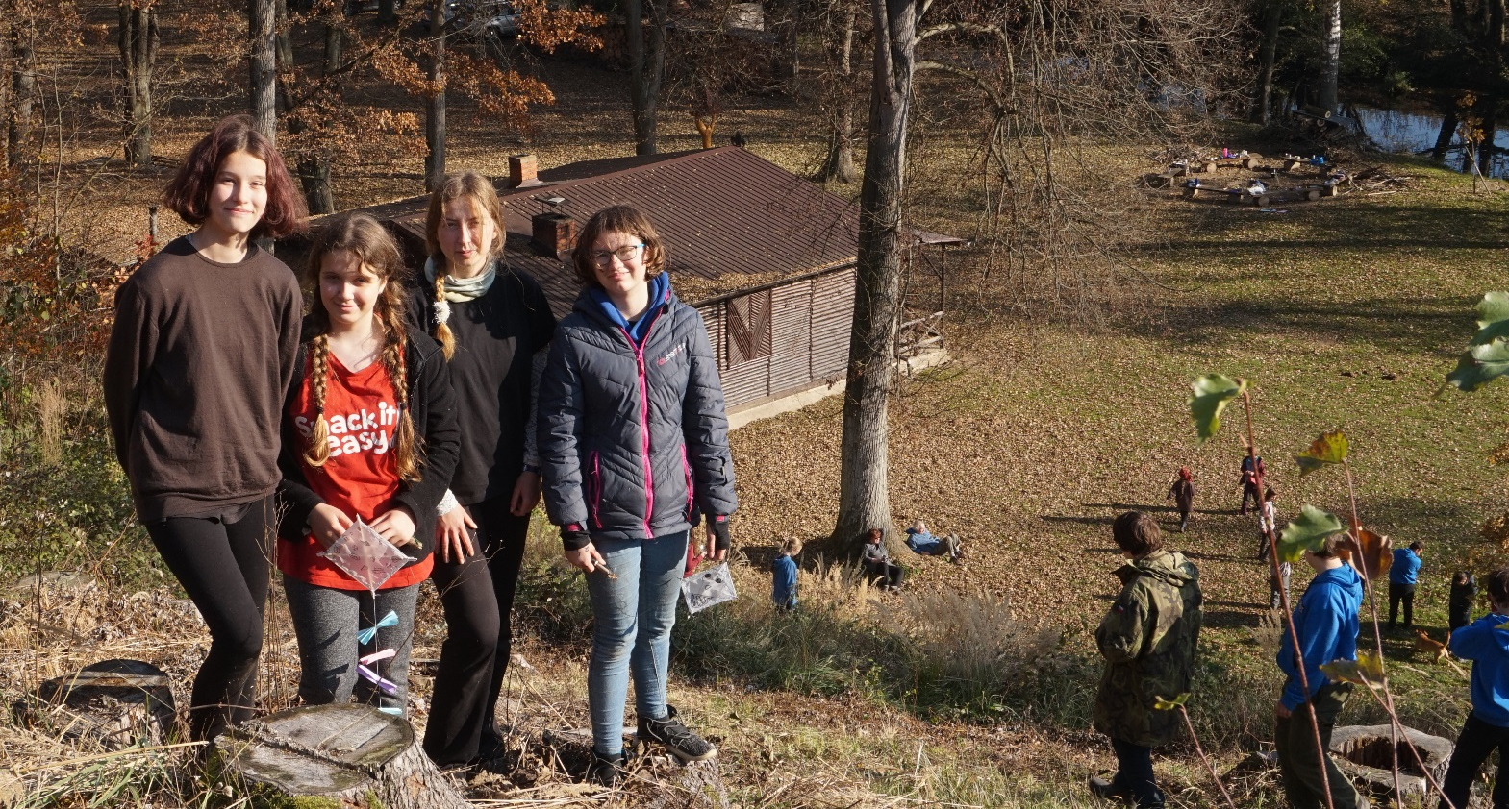

DOSLOV
Tak tenhle Phoenix je složen v podstatě z Vašich příspěvků, a bylo by fajn, aby to bylo pravidlem. Pochlubte se, co jako klan děláte, prožíváte, máte-li něco, co je jenom Vaše.
A co se týká hodnocení klanovek, na které doufám nebudete zapomínat ani v budoucnu vyplynulo, že nejlépe jsou hodnoceny klanovky připravované Míšou a Agi. Jaké budou příští 201 výsledky?
A kdo chce bonusové body, může prokázat, že náš občasník opravdu přečetl. Jistě víte jak.
A nárok na odměnu platí do doby než vyjde další Phoenix/Tam – tam.

TVOŘENÍ O KLANOVÉM VAŘENÍ
VYDRY  Vařily Vydřičky kašičku  v očouzeném kotlíčku.  Ta si dala, ta měla víc,  ta zas málo, ta zas skoro nic.  A ta poslední, ta se diví  „To není kašička, to je rizoto!“ | ORLI  Jen žhavý kotlík a rozpálená pec, skautíci vaří teď s vášní  a pod víkem kotlíku zaštěkal pes a maso tak překrásně voní.  My řekli si vepřovku nechcem už žrát, hovězí vemte si s sebou  my chceme psíčkovou pochoutku znát, tak odneste kuřecí stranou.
LASIČKY  My máme rádi jídlo, milujeme buchty, cukr a med,  v žilách nám proudí šunka a led  My vám nedáme jídlo, sežereme ho sami  a teďka hned | RYSI  Kotlík spadnul, kotlík spadnul, kdo ho z ohně vytáhne  velký Medvěd není doma a Švestka to nezvládne,  zavoláme na Skukuma, ten má dneska hotovo  chytí kotlík holou rukou a spálí ho poleno
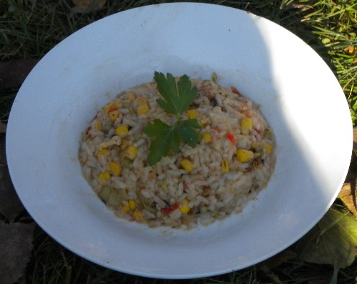
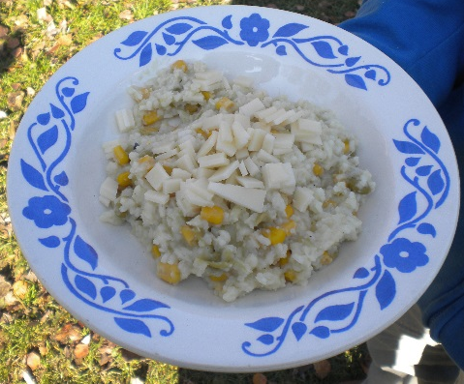
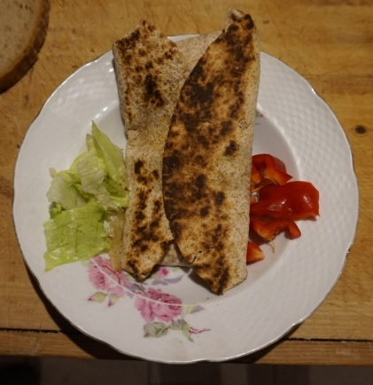

PODZIMNÍ FOTOSTŘÍPKY
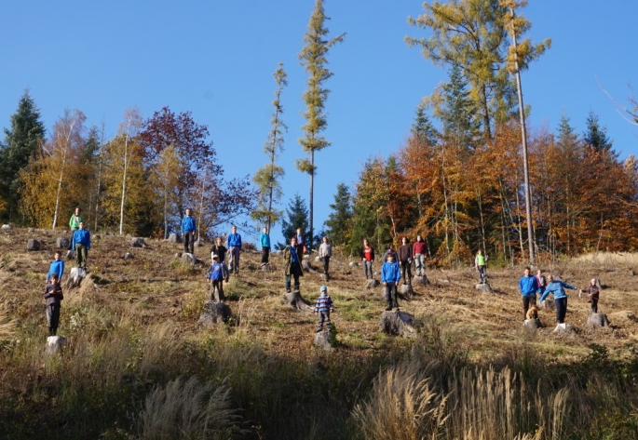 | 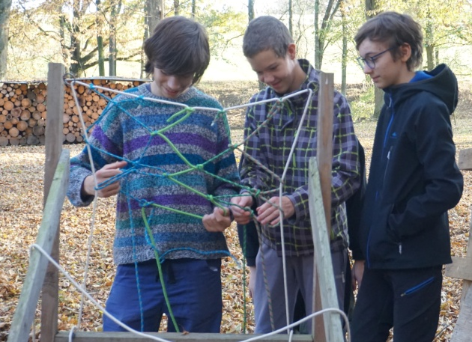
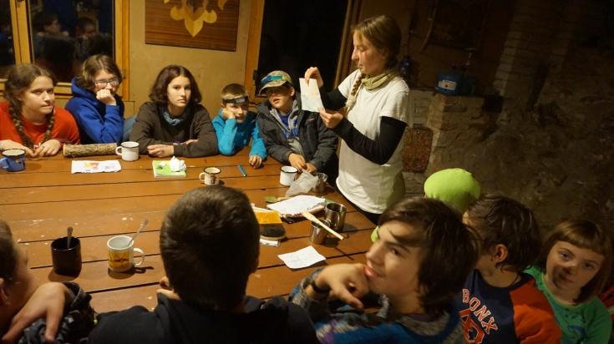 | 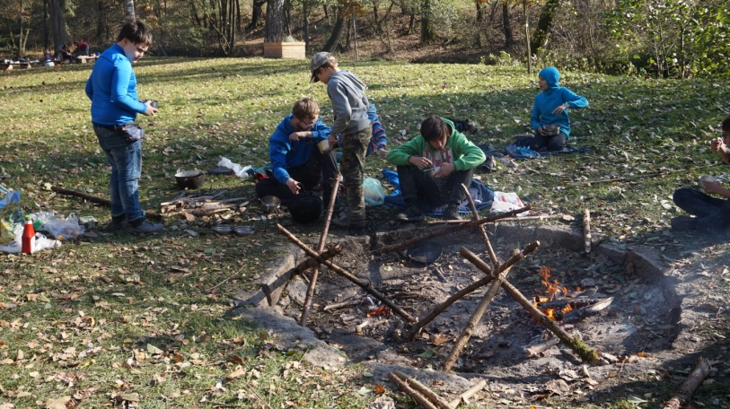
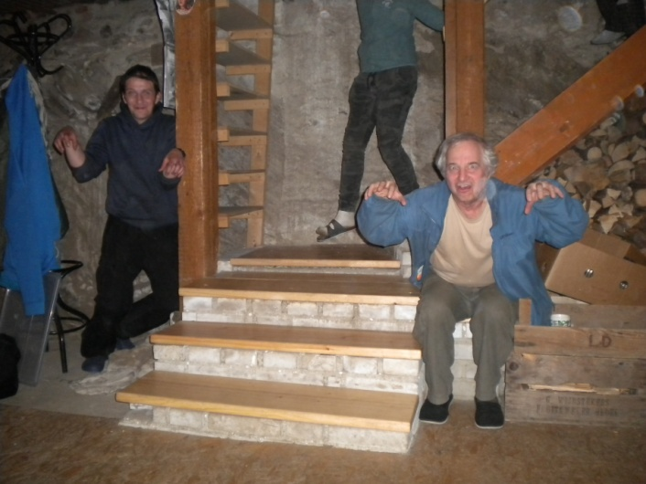 | 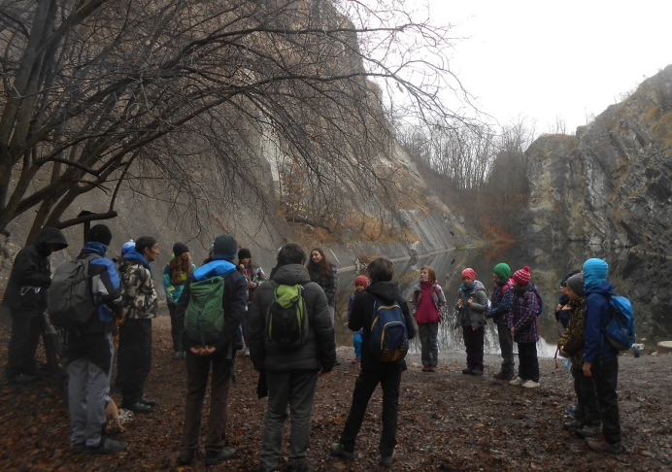
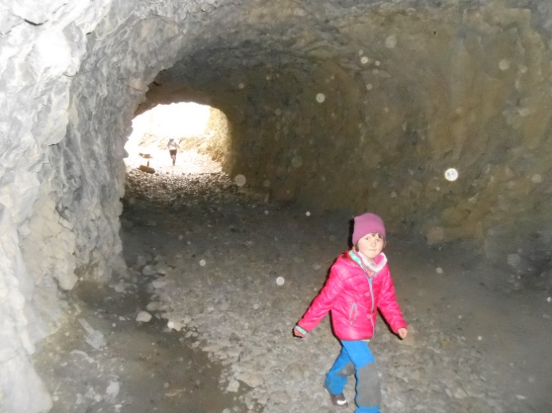 | 